**MỘT SỐ CÂU HỎI LIÊN QUAN ĐẾN BÀI TOÁN QUẢN LÍ THƯ VIỆN**

**1. Câu hỏi tình huống 1:**

*Nội dung câu hỏi:*

"Để quản lý sách, người đọc và việc mượn/trả sách của một thư viện (TV) trường học, bạn Anh Thư dự định chỉ dùng 1 bảng như mẫu sau. Theo em, trong trường hợp trong trường hợp cụ thể này,việc đưa tất cả dữ liệu cần quản lý vào trong 1 bảng như Anh Thư thực hiện có ưu điểm và nhược điểm gì?"

|  |  |  |  |  |  |  |  |  |  |
| --- | --- | --- | --- | --- | --- | --- | --- | --- | --- |
| *Số thẻ*  *TV* | *Họ và*  *tên* | *Ngày sinh* | *Lớp* | *Mã sách* | *Tên sách* | *Số trang* | *Tác giả* | *Ngày mượn* | *Ngày trả* |
| *...* | *...* | *...* | *...* | *...* | *...* | *...* | *...* | *...* | *...* |

*Trả lời:*

- Việc đưa tất cả dữ liệu cần quản lý vào 1 bảng có ưu nhược điểm sau

+ Ưu điểm:  Dữ liệu nằm trong 1 bảng 🡪đảm bảo dữ liệu không bị thiếu

+ Nhược điểm: Nếu dùng một bảng có thể dẫn đến dư thừa dữ liệu, dẫn đến sai nhầm, dữ liệu không nhất quán. Ví dụ một học sinh mượn sách nhiều lần, mỗi lần mượn nhiều quyển sách thì số thẻ TV, họ và tên, ngày sinh, ngày mượn, ngày trả sẽ lặp lại nhiều lần trong một lần mượn

* **Khi thiết kế CSDL ta cần biết được tầm quan trọng của việc tránh dư thừa dữ liệu và yêu cầu CSDL cần được thiết kế để tránh dư thừa dữ liệu.**

***Cách xử lí :***

*Tách CSDL thành nhiều bảng, mỗi bảng chỉ quản lí (chứa dữ liệu) về 1 đối tượng.*

- CSDL gồm 3 bảng:

+ Bảng MƯỢN – TRẢ: gồm Số thẻ TV, Mã sách, Ngày mượn, Ngày trả.

+ Bảng NGƯỜI ĐỌC: gồm Số thẻ TV, Họ và tên, Ngày sinh, Lớp

+ Bảng SÁCH: gồm Mã sách, Tên sách, Số trang, Tác giả

- Ưu điểm:

+ Tránh được dư thừa dữ liệu do trùng lặp và việc cập nhật dữ liệu sẽ bớt được nhiều rủi ro sai lầm

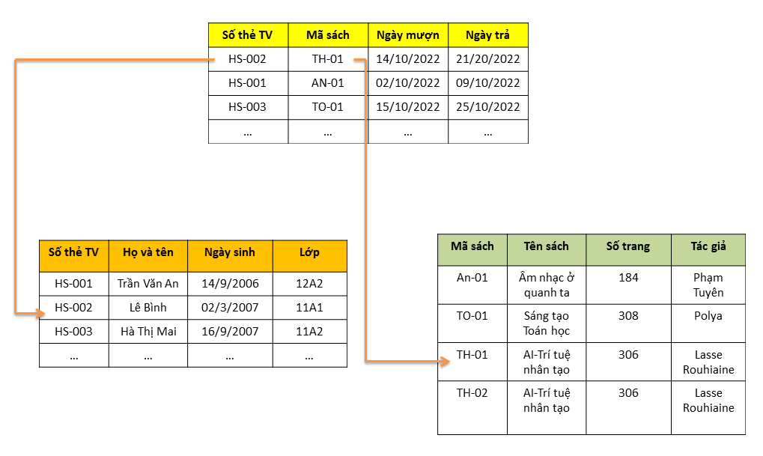

***2. Câu hỏi nêu vấn đề: Cho biết họ và tên, Lớp của những học sinh đã mượn quyển TH-01****?*

- Ở 2 Bảng MƯỢN – TRẢ và NGƯỜI ĐỌC. Ví dụ giá trị "HS-02" của *Số thẻ TV* trong bảng MƯỢN-TRẢ dẫn ta tham chiếu đến 1 bản ghi trong bảng NGƯỜI ĐỌC chứa thông tin cần tìm. Thông qua thuộc tính *Số thẻ TV* mà 2 bảng MƯỢN – TRẢ và NGƯỜI ĐỌC có được liên kết với nhau. Trong đó bảng MƯỢN – TRẢ gọi là bảng tham chiếu và bảng NGƯỜI ĐỌC được gọi là bảng được tham chiếu.

- Các liên kết còn lại của CSDL "Thư viện": liên kết 2 bảng MƯỢN-TRẢ và SÁCH thông qua thuộc tính *Mã sách*

=>

*+ Để trích xuất thông tin từ CSDL quan hệ mà dữ liệu trong hơn 1 bảng ta cần ghép nối đúng được dữ liệu giữa các bảng với nhau.*

*+ Để tham chiếu được xác định thì thuộc tính liên kết hai bảng phải là* ***khóa của bảng được tham chiếu*** *và còn được gọi là* ***khóa ngoài của bảng tham chiếu.*** *Liên kết giữa 2 bảng trong CSDL được thực hiện thông qua cặp khóa chính – khóa ngoài*

*⇨Khóa ngoài của một bảng: một trường (hay một số trường) của bảng này đồng thời là khóa của 1 bảng khác.*

**3. Câu hỏi tình huống 3:** Hãy xét tình huống sau đây: "CSDL thư viện có bảng MUỢN – TRẢ liên kết bảng NGƯỜI ĐỌC qua khóa ngoài Số thẻ TV. Hiện tại bảng NGƯỜI ĐỌC có 4 bản ghi (ghi nhận dữ liệu về 4 học sinh đã làm thẻ thư viện). Người thủ thư viện đang muốn thêm bản ghi cho bảng MUỢN - TRẢ. Theo em, cập nhật đó có hợp lí không? Giải thích vì sao?

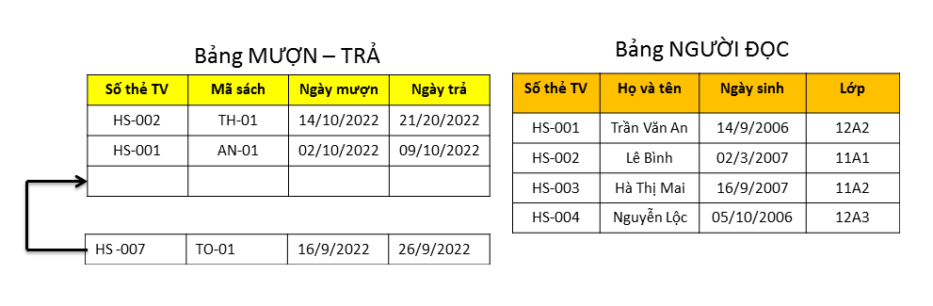

**Câu trả lời dự kiến:**

Khi hai bảng trong một CSDL có liên quan đến nhau, mỗi giá trị khoá ngoài ở bảng tham chiếu sẽ được giải thích chi tiết hơn ở bảng được tham chiếu. Ví dụ “HS-001” được giải thích bằng thông tin “Họ và tên: Trần Văn An, Ngày sinh: 14/9/2009, Lớp: 12A2”. Nếu có một giá trị khoá ngoài nào không xuất hiện trong giá trị khoá ở bảng được tham chiếu. Trong Hình 3, “HS-007” không xuất hiện trong Số thẻ TV của bảng NGƯỜI ĐỌC. Do vậy, việc bổ xung cho bảng MƯỢN-TRẢ một bảng ghi mới có giá trị khoá ngoài là: “HS-007” sẽ làm cho dữ liệu trong CSDL không còn đúng nữa, không giải thích được “HS-007” là số thẻ thư viện của ai. Muốn cập nhập đó hợp lệ, phải bổ xung bản ghi có giá trị khoá là “HS-007” vào bảng NGƯỜI ĐỌC trước.

